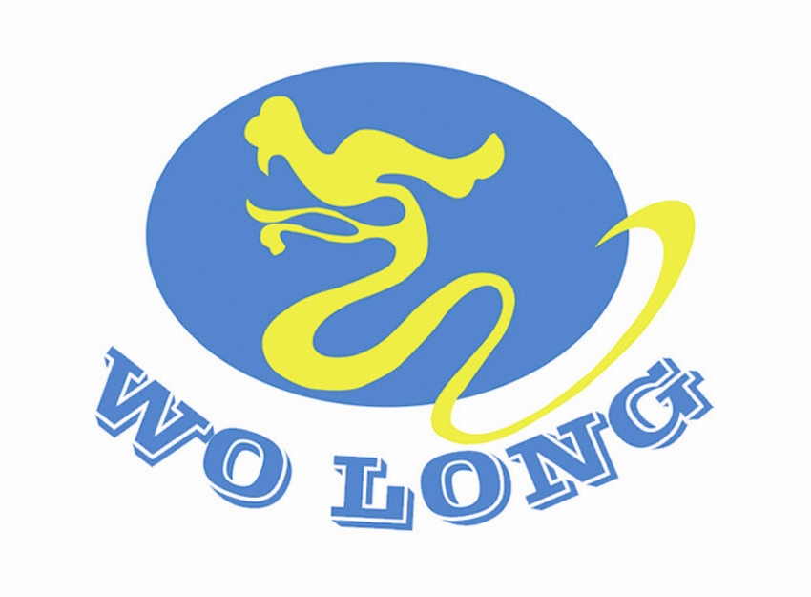
郑州市卧龙游乐设备有限公司

应聘职位申请表
应聘日期：
姓名 |  | 性别 |  | 出生年月 |  | 照片
籍贯 |  | 民族 |  | 政治面貌 |  | 照片
户籍详址 | 省 市 县 镇（乡） 村 |  |  |  |  | 照片
身份证号码 |  |  |  | 婚否 |  | 照片
毕业院校 |  |  |  | 参加工作时间 |  | 照片
毕业时间 |  | 最高学历 |  | 专业 |  | 照片
应聘职务 |  | 期望待遇 |  | 爱好特长
现住址 |  |  |  | 联系电话
紧急联系人 |  |  |  | 紧急联系电话
能说语种 | □英语 □日语 □汉语 |  |  |  | 程度
受教育/培训状况
起止时间 | 教育/培训单位 |  |  |  | 教育/培训内容
工作经历
起止时间 | 所在单位 |  |  |  | 担任职务 | 联系电话
工作业绩情况
完成时间 | 项目名称 |  | 担任角色 | 参与成功项目效果描述
家庭成员
姓名 | 与本人关系 | 学历 | 工作单位 |  |  | 联系电话
自我评价
注：1、身体有隐疾或其他慢性病，不能胜任工作者，必须确实告知，如有隐瞒、欺骗，一切医疗行为自行负责，本公司并有权予以解聘。
2、以上本人所填写资料保证确实，如有虚假，愿全负责。
填表人签名：

